PERCERAIAN DAN DAMPAKNYA TERHADAP NAFKAH ANAK (STUDI KASUS PENGADILAN
AGAMA TILAMUTA)

Oleh:

INDRAWATI KANO
NIM: H.11.15.303

SKRIPSI

Untuk Memenuhi Persyaratan
Mencapai Gelar Sarjana Hukum



PROGRAM STRATA SATU (S-1)
FAKULTAS HUKUM
UNIVERSITAS ICHSAN GORONTALO
2021

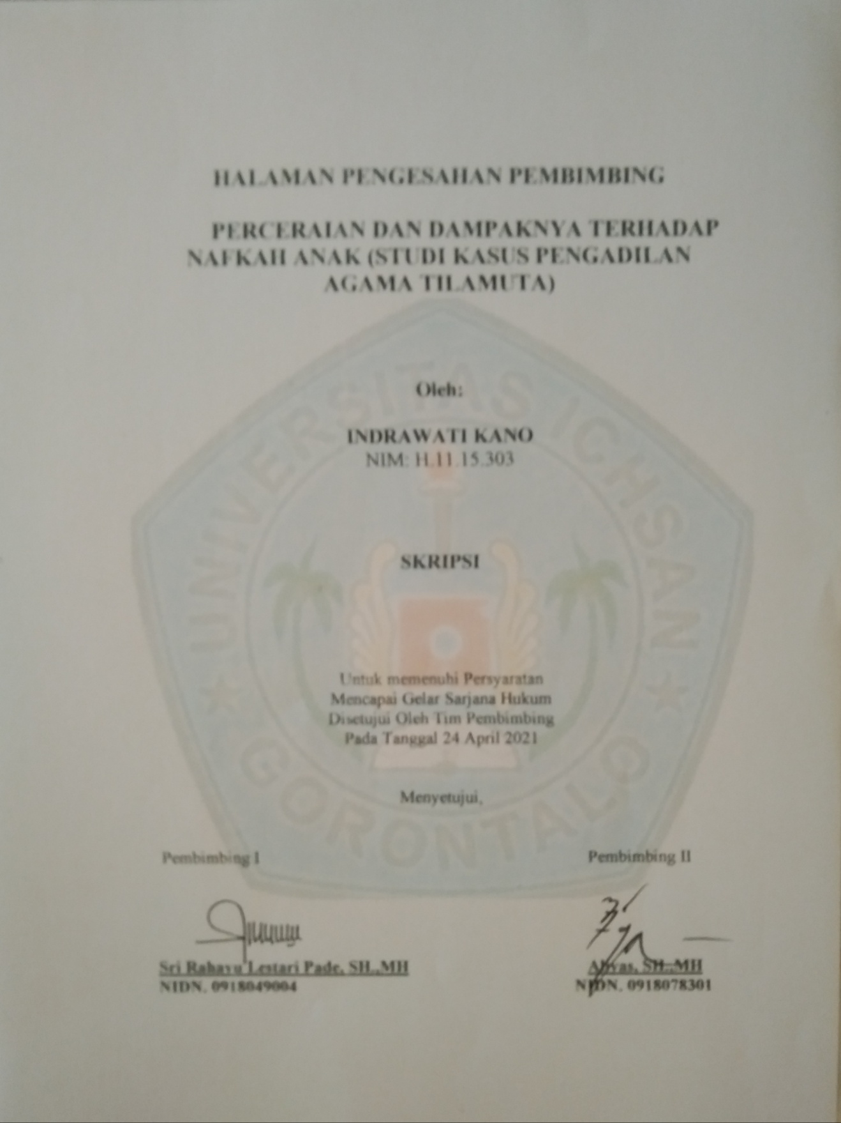

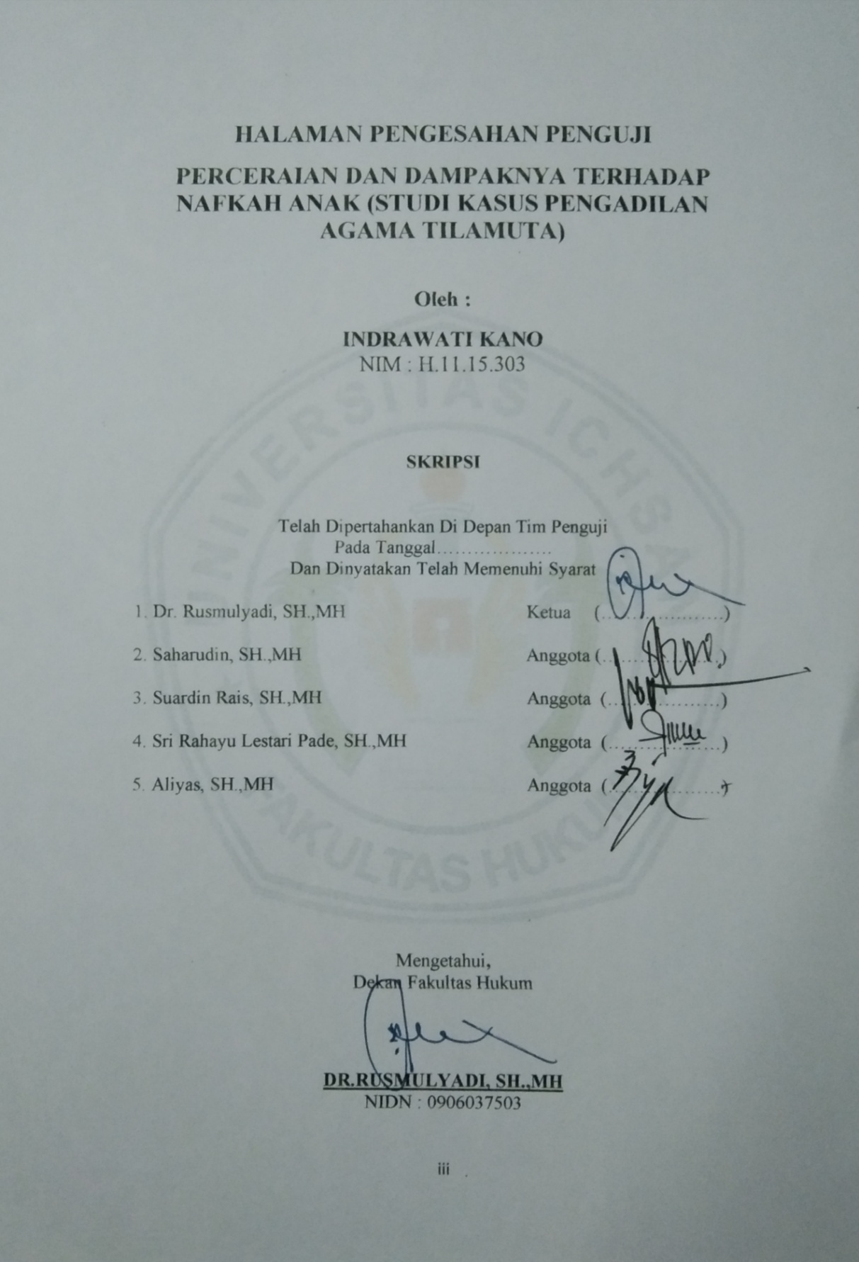

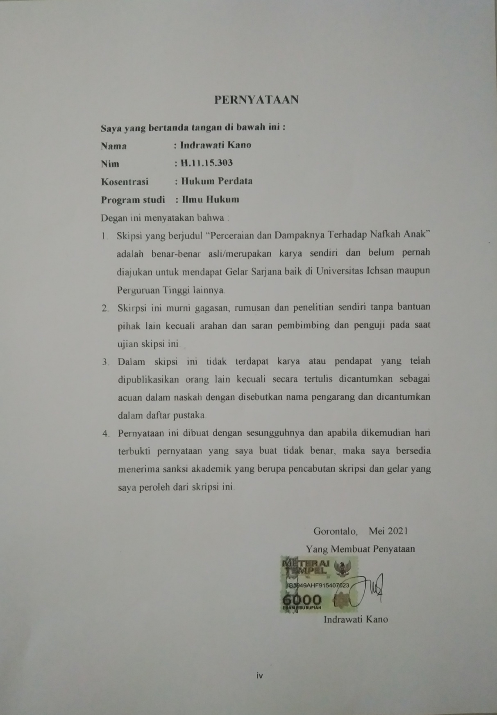

KATA PENGANTAR
Puji syukur kepada Allah SWT, yang telah memberikan nikmat Kesehatan dan keafifan kepada penulis, sehingga penulis dapat merampungkan penulisan skripsi ini dalam rangka memenuhi salah satu syarat ujian, guna memperoleh gelar Sarjana Strata Satu pada Fakultas Hukum Universitas Ichsan Gorontalo.
Penulisan skripsi ini bertujuan untuk memberikan gambaran dan penjelasan yang menyeluruh dan mendalam mengenai “Perceraian dan Dampaknya Terhadap Nafkah Anak (Studi Kasus Pengadilan Agama Tilamuta)”.
Ucapan terima kasih penulis sampaikan kepada semua pihak yang telah membantu dalam proses penulisan Skripsi ini yang antara lain :
- Ayah saya Udin Kano dan Ibu saya Hadidjah Hunowu yang telah mendoakan penulis sehingga bisa menyelesaikan skripsi ini.
- Muh. Ichsan Gaffar, SE., M.Ak selaku Ketua Yayasan Pengembangan Ilmu Pengetahuan dan Technologi Ichsan Gorontalo.
- DR.H. Abdul Gaffar Latjoke, M.Si selaku Rektor Universitas Ichsan Gorontalo.
- DR. Rusmulyadi, SH.,MH, selaku Dekan Fakultas Hukum Universitas Ichsan Gorontalo.
- DR. Hijrah Lahaling, S.Hi.,MH, selaku Ketua Program Studi Ilmu Hukum Fakultas Hukum Universitas Ichsan Gorontalo.
- Seluruh Staf dosen dan tata usaha di lingkungan civitas akademika Fakultas Hukum Universitas Ichsan Gorontalo.
- Sri Rahayu Lestari Pade, SH.,MH, Pembimbing I yang telah membimbing dan memberikan masukan terhadap penulis demi kesempurnaan skripsi ini.
- Aliyas, SH.,MH,Pembimbing II yang juga membimbing penulis dalam menyelesaikan skripsi ini.
- Suami saya Suriyadi Hasan yang telah memberikan dukungan dan semangat kepada penulis sampai penulis bisa menyelesaikan skripsi ini.
- Anak saya Nur Muqni Hasan.
Semoga bantuan dan dorongan yang penulis terima dari semua pihak, dapat menjadi petunjuk kearah masa depan yang lebih baik. Aamiin.

Gorontalo, April 2021
Penulis

Indrawati Kano

ABSTRAK

INDRAWATI KANO. H1115303. PERCERAIAN DAN DAMPAKNYA TERHADAP NAFKAH ANAK (STUDI KASUS PENGADILAN AGAMA TILAMUTA)

Penelitian ini bertujuan untuk: (1) Untuk mengetahui bagaimanakah dampak nafkah anak akibat perceraian di Pengadilan Agama Tilamuta. (2) Untuk mengetahui bagaimanakah pemenuhan hak-hak anak akibat perceraian di pengadilan Agama Tilamuta.Penelitian ini menggunakan metode penelitian Empiris dimana penelitian ini menggambungkan antara pendekatan normatif dengan adanya unsur empiris, dengan melakukan wawancara langsung serta telah kepustakaan dan dokemen dengan berkaitan dengan masalah yang diteliti. Hasil penelitian ini menunjukan bahwa:(1) Dampak nafkah anak yaitu anak akan terlantar, anak tidak mendapatkan pememeliharaan dan pendidikan, seorang istri yang melakukan mencari nafkah untuk biaya anaknya . (2) untuk mewujudkan kesejahteraan anak dengan memberikan jaminan terhadap pemenuhan hak-hak anak akibat perceraian, pemenuhan kebutuhan ekonomi, pemenuhan kebutuhan pendidikan, pemenuhan lingkungan.

Kata kunci: perceraian, nafkah anak,pemenuhan

ABSTRACT

INDRAWATI KANO. H1115303. THE DIVORCE AND ITS’ IMPACT ON THE FULFILMENT OF CHILDREN’S NEEDS (A CASE STUDY AT THE RELIGIOUS COURT OF TILAMUTA)

The research aims at finding the impact on children’s needs fulfillment caused by the divorce as a case study at the Religious Court of Tilamuta (2) finding the fulfillment of children’s rights after the divorce as depicted by the case at the Religious Court of Tilamuta. The research applies the method of empirical research where it connects the normative approach with empirical elements by conducting direct interviews and literature studies on the documents related to the topic of research. The findings of the research suggest that (1) the children’s needs will not be sufficient, and that the children will not have good education and care, and that a mother should work to support her children and fulfill their needs (2) in order to suffice the children they must be given the guarantee of post-divorce children’s rights in the economy, education, and environment.

Keywords: divorce, children’s needs, fulfillment

DAFTAR ISI
Halaman
HALAMAN JUDUL.................................................................................. i
HALAMAN PENGESAHAN PEMBIMBING………………………… ii
HALAMAN PENGESAHAN PENGUJI………………………………. iii
PERNYATAAN…………………………………………………………. iv
KATA PENGANTAR…………………………………………………… v
ABSTRAK vii
ABSTRACT……………………………………………………………… viii
DATAR ISI ix
BAB I. PENDAHULUAN 1
  - Latar Belakang Masalah 1
  - Rumusan Masalah 5
1.3. Tujuan Penelitian 5
1.4. Manfaat Penelitian 5
BAB II. TINJAUAN PUSTAKA 6
2.1. Pengetian Perceraian 6
2.2. Dasar Hukum Perceraian 7
2.3. Tata Cara Perceraian .9
2.4 Alasan-Alasan Perceraian 12
2.5 Akibat Perceraian . 13
2.6 Pandangan Hukum Islam Tentang Perceraian 14
2.7 Pengertian Anak dan Nafka 16
2.8. Dampak Perceraian Terhadap Psikologis Anak…………..24
2.9 Kerangka Pikir . 27
2.10 Definisi Operasional . 28
BAB III. METODE PENELITIAN 30
  - . Jenis Penelitian 30
  - Objek Penelitian 30
  - . Lokasi dan Waktu Penelitian 30
  - Jenis dan Sumber Data 30
  - . Populasi dan Sampel……………………………………. 30
3.5.1. Populasi 30
3.5.2. Sampel 30
  - . Teknik Pengumpulan data 31
3.7. Teknik Analisa Data 31
BAB IV. HASIL DAN PEMBAHASAN ……………………………… 32
4.1.GambaranUmum Lokasi Penelitian ……………………… 31
4.2. Hasil Penelitian dan Pembahasan……………………… 34
BAB V. PENUTUP…………………………………………………… 43
5.1. Kesimpulan…………………………………………… .. 43
5.2. Saran……………………………………………………. 43
DAFTAR PUSTAKA…………………………………………………… 44
LAMPIRAN-LAMPIRAN
SURAT KETERANGAN DARI LEMLIT
SURAT KETERANGAN DARI LOKASI PENELITIAN
SURAT REKOMENDASI BEBAS PLAGIASI
HASIL TURNITIN

BAB I
PENDAHULUAN
  - Latar Belakang Masalah
Perkawinan merupakan sebuah hubungan antara pria dan wanita yang memutuskan untuk hidup bersama secara sah oleh agama dan negara, dan bisa diakhiri ketika salah satu pihak atau kedua belah pihak sepakat untuk tidak melanjutkan lagi hubungan perkawinan tersebut, sebagaimana yang diatur dalam Undang-undang Nomor 16Tahun2019 perubahan atas Undang- undang Nomor 1 tahun 1974 tentang perkawinan pasal 1 yang berbunyi: “perkawinan adalah ikatan lahir batin antara seorang pria dan seorang wanita sebagai suami istri dengan tujuan membentuk keluarga atau rumah tangga yang bahagia dan kekal yag berdasarkan ketuhanan yang maha esa”.
Didalam mengarungi bahtera rumah tangga, tidak akan selamanya berjalan harmonis, pasti akan ada kerikil-kerikil kecil yang datang untuk menguji apakah rumah tangga yang dibangun tersebut kokoh. Bahkan masalah akan datang menghampiri hanya karena persoalan-persoalan kecil yang terjadi seperti salah satu pihak atau kedua belah pihak tidak mengerti tugas dan tanggung jawabnya akibat minim pengetahuan tentang ilmu pernikahan. Karena kurangnya ilmu pernikahan tersebut maka akan timbul sebuah persoalan yang bisa mengakibatkan hancurnya rumah tangga jika persoalan tersebut tidak diselesaikan secara baik-baik. Jika melihat banyaknya faktor yang menyebabkan perceraian, seharusnya sebuah rumah tangga harus sigap dan waspada terhadap apapun yang akan menimpa kehidupan rumah tangganya.
Perceraian adalah hasil dari sebuah persoalan rumah tangga yang sudah tidak bisa diselesaikan oleh kedua belah pihak, baik pihak istri maupun pihak suami, dan perceraian bisa terjadi pada siapa saja, baik orang kelas atas maupun kelas bawah, dan juga terjadi pada seorang figur.
Secara psikis tentu perceraian akan sangat mempengaruhi pada tumbuh kembang anak, baik itu ketika masih anak-anak atau ketika sianak sudah mulai remaja dan bisa berakibat pada masa depan si anak di manaketika kedua orang tua bercerai anak akan bingun memilih dimana dia tinggal, dan dari orang tua sendiri akan saling melempar tanggung jawab terhadap kebutuhan anak(nafkah anak). Sebagaimana diatur dalam perkawinan pada bab x tentang hak dan kewajiban anatar orang tua dan anak sebagaimana pada pasal 45(ayat1) yang berbunyi: “kedua orang tua wajib memelihara dan mendidik anak-anak mereka dengan sebaik-baiknya”. Dan pasal 45 (ayat2) menjelaskan bahwa : “kewajiban orang tua yang dimaksud dalam ayat 1 pasal ini berlaku sampai anak itu kawin atau dapat berdiri sendiri kewajiban mana yang berlaku terus meskipun perkawinan antara kedua orang tua putus”.
Sebelum memutuskan untuk bercerai, salah satu pasangan baik suami ataupu istri telah berusaha semaksimal mungkin untuk mempertahankan rumah tangganya, namun ketika salah satu pasangan tidak ingin lagi berumah tangga, maka hubungan rumah tangga itu harus segera berakhir. Di indonesia sendiri, bagi mereka yang beragama islam yang ingin melakukan perceraian sesuai aturan dilakukan pada pengadilan agama, sementara bagi mereka yang bukan beragama islam bisa mengajukan perceraian pada pengadilan negeri.
Perceraian menurut Kamus Besar Bahasa Indonesia,perceraian diartikan sebagai “pisah atau putusnya hubungan suami istri”. Sementara menurut Kitab Undang-undang Hukum Perdata pasal 207 “perceraian merupakan penghapusan perkawinan dengan putusan hakim, atas tuntutan salah satu pihak dalam perkawinan itu berdasarkan alasan-alasan yang tersebut dalam undang-undang”.
Dalam undang-undang perkawinan sendiri, pengertian perceraian tidak dapat ditemukan penjelasan tentang apa itu perceraian. Namun bukan berarti bahwa perceraian luput dari aturan hukum yang berlaku, justru pengaturan masalah perceraian mendapatkan perhatian besar oleh undang-undang.
Pengertian perceraian didalam Kitab Hukum Islam secara jelas ditegaskan dalam pasal 117 yang menyebutkan bahwa “perceraian adalah ikrar suami dihadapkan sidang Pengadilan Agama yang menjadi salah satu sebab putusnya perkawinan”. Dari pengertian diatas dapat diketahui bahwa putusnya hubungan perkawinan antara suami dan istri ketika suami mengatakan talak.
Menurut spaniar perceraian merupakan suatu reaksi terhadap hubungan pernikahan yang tidak berjalan dengan baik dan bukan merupakan suatu tidaksetujuan terhadap lembaga perkawinan. Perkawinan sendiri menurut pasal 38 Undang-undang perkawinan menjelaskan bahwa “perkawinan sebagai ikatan lahir dan batin antara seorang pria dengan wanita sebagai suami istri dengan tujuanmembentuk keluarga bahagia, sejahtera, kekal abadi berdasarkan ketuhanan Yang Maha Esa sebagaimana diatur di dalam undang-undang perkawinan dapat putus karenakematian, perceraian, atas putusan pengadilan”.
Perkawinan dalam kompilasi hukum islam menjelaskan bahwa “pernikahan yaitu akad yang sangat kuat atau miitsagan ghalidhan untuk mentaati perintah Allah dan melaksanakannya merupakan ibadah”. Dalam hubungan rumah tanggatentunya tidak selamanya berjalan baik sesuai apa yang kita inginkan, tentunya suami istri ingin rumah tangganya saling membantu melengkapi agar rumah tangganya dapat terjaga dengan baik dan tentram.
Didalam proses perceraian, bagi pasangan suami istri yang beragama islam dapat melakukan perceraian dengan mendaftarkan perceraiannya pada pengadilan agama yang didahului dengan permohonan talak dari suami ataupun gugatan cerai oleh sang istri, sementara untuk pasangan non muslim bisa mengajuka gugatan perceraian baik dari pihak suami maupun istri pada pengadilan negeri.
Berdasarkan hasil pra survey di Pengadilan Agama Tilamuta, implikasi dari tidak terpenuhinya hak-hak anak pasca perceraian berakibat seorang anak tidak mendapatkan hak sepenuhnya setelah kedua orang tuanya bercerai. Tidak mendapatkan haknya yang layak bagi seorang anak baik lahir maupun batin.Dari uraian latar belakang di atas, maka penulis tertarik mengangkat judul :“Perceraian Dan Dampaknya Terhadap Nafkah Anak (Studi Kasus Pengadilan Agama Tilamuta)”.

  - Rumusan Masalah
1. Bagaimanakah Dampak Nafkah Anak akibat Perceraian (studi kasus Pengadilan Agama Tilamuta)?
2. Bagaimanakah Pemenuhan Hak-hak Anak setelah perceraian (studi kasus Pengadilan Agama Tilamuta)?
1.3 Tujuan Penelitian
1. Untuk mengetahui Dampak Nafkah anak akibat perceraian di Pengadilan Agama Tilamuta?
2. Untuk mengetahui Pemenuhan Hak-hak anak akibat perceraian di Pengadilan Agama Tilamuta?
1.4Manfaat Penelitian
1. Hasil penelitian ini diharapkan menjadi bahan informasi atau referensi bagi akademisi dan calon peneliti yang akan melakukan penelitian lebih lanjut tentang perceraian.
2. Dapat menjadikan bahan informasi hukum bagi para akademis bidang hukum, khusus tanggung jawab orang tua terhadap nafkah anak setelah perceraian
BAB 1I
TINJAUAN PUSTAKA
  - Pengertian Perceraian
Perceraian menurut Kamus Besar Bahasa Indonesia,perceraian diartikan sebagai “pisah atau putusnya hubungan suami istri”. Sementara menurut Kitab Undang-undang Hukum Perdata pasal 207 “perceraian merupakan penghapusan perkawinan dengan putusan hakim, atas tuntutan salah satu pihak dalam perkawinan itu berdasarkan alasan-alasan yang tersebut dalam undang-undang”.
Dalam undang-undang perkawinan sendiri, pengertian perceraian tidak dapat ditemukan penjelasan tentang apa itu perceraian. Namun bukan berarti bahwa perceraian luput dari aturan hukum yang berlaku, justru pengaturan masalah perceraian mendapatkan perhatian besar oleh undang-undang.
Pengertian perceraian didalam Kitab Hukum Islam secara jelas ditegaskan dalam pasal 117 yang menyebutkan bahwa “perceraian adalah ikrar suami dihadapkan sidang Pengadilan Agama yang menjadi salah satu sebab putusnya perkawinan”. Dari pengertian diatas dapat diketahui bahwa putusnya hubungan perkawinan antara suami dan istri ketika suami mengatakan talak.
Menurut spaniar perceraian merupakan suatu reaksi terhadap hubungan pernikahan yang tidak berjalan dengan baik dan bukan merupakan suatu tidaksetujuan terhadap lembaga perkawinan. Perkawinan sendiri menurut pasal 38 Undang-undang perkawinan menjelaskan bahwa “perkawinan sebagai ikatan lahir dan batin antara seorang pria dengan wanita sebagai suami istri dengan tujuanmembentuk keluarga bahagia, sejahtera, kekal abadi berdasarkan ketuhanan Yang Maha Esa sebagaimana diatur di dalam undang-undang perkawinan dapat putus karenakematian, perceraian, atas putusan pengadilan”.
Perkawinan dalam kompilasi hukum islam menjelaskan bahwa “pernikahan yaitu akad yang sangat kuat atau miitsagan ghalidhan untuk mentaati perintah Allah dan melaksanakannya merupakan ibadah”. Dalam hubungan rumah tanggatentunya tidak selamanya berjalan baik sesuai apa yang kita inginkan, tentunya suami istri ingin rumah tangganya saling membantu melengkapi agar rumah tangganya dapat terjaga dengan baik dan tentram.
Didalam proses perceraian, bagi pasangan suami istri yang beragama islam dapat melakukan perceraian dengan mendaftarkan perceraiannya pada pengadilan agama yang didahului dengan permohonan talak dari suami ataupun gugatan cerai oleh sang istri, sementara untuk pasangan non muslim bisa mengajuka gugatan perceraian baik dari pihak suami maupun istri pada pengadilan negeri.
2.2 Dasar Hukum Perceraian
- Pasal 19 PP Nomor 9 tahun 1975, adalah:
- Salah satu pihak mendapat cacad badan, atau penyakit dengan akibat tidak dapat menjalankan kewajibannya sebagai suami/ isteri;
- Antara suami,dan isteri terus-menerus terjadi perselisihan, atau pertengkaran,sehingga tidak ada harapan akan hidup rukun lagi di dalam menjalankan rumah tangga;
- Salah satu pihak berbuat zina, atau menjadi pemabuk, pemadat, penjudi, dan sebagainya yang sukar disembuhkan;
- Salah satu pihak meninggalkan pihak lain selama 2 (dua) tahun berturut-turut tanpa izin pihak lain, dan tanpa alasan yang sah, atau karena hal lain di luar kemampuannya;
- Salah satu pihak mendapat hukuman 5 (lima) tahun, atau hukuman yang lebih berat setelah perkawinan berlangsung.
- Pasal 116 kompilasi Hukum Islam yaitu:
- Salah satu pihak berbuat zina, atau menjadi pemabuk, pemadat, penjudi, dan sebagainya yang sukar disembuhkan;
- Salah satu pihak meninggalkan pihak lain selama 2 (dua) tahun berturut-turut tanpa izin pihak lain, dan tanpa alasan yang sah, atau karena hal lain diluar kemampuannya;
- Salah satu pihak mendapat hukuman penjara 5 (lima) tahun, atau hukuman yang lebih berat setelah perkawinan berlangsung.
- Pasal 32 UU Nomor 16 tahun 2019 yaitu:
- Suami-isteri harus mempunyai tempat kediaman yang tetap;
- Rumah tempat kediaman yang dimaksud dalam ayat (1) pasal ini ditentukan oleh suami-isteri bersama.
- Pasal 113 Inpres Nomor 1 Tahun 1974 Tentang KHIyaitu, Perkawinan dapat di putus karena:
- Kematian;
- Perceraian;
- Atas putusan pengadilan.
- Pasal 38 sampai dengan pasal 41 Undang-undangs Nomor 16 Tahun 2019 tentang perkawinan
- Pasal 14 sampai dengan pasal 36 PP Nomor 9 Tahun 1975, pasal 199 KUH Perdata,
2.3 Tata cara perceraian
Kompilasi Hukum Islam diatur dalam pasal 129 - pasal 131 yaitu:
- Cerai Talak :
- Seorang suami yang akan mengajukan permohonan, baik lisan, maupun tertulis, kepada PengadilanAgama yang mewilayahi tempat tinggal isteri, dan dengan alasannya, serta meminta agar diadakan sidang untuk keperluan itu;
- Pengadilan Agama dapat mengulkan atau menolak permohonan tersebut, dan terhadap keputusan tersebut dapat meminta upaya banding atau kasasi;
- Pengadilan Agama yang bersangkutan mempelajari permohonan tersebut, kemudian dalam waktu yang selambat-lambatnya tiga puluh hari memanggilpemohon dan isterinya untuk meminta penjelasan tentang segala sesuatu yang berhubungan dengan maksud menjatuhkan talak;
- Setelah Pengadilan Agama tidak berhasil menasehati kedua belah pihak, dan ternyata cukup alasan untuk menjatuhkan talak, serta yang bersangkutan tidak mungkin akan hidup rukun lagi dalam rumah tangganya, Pengadilan Agama dapat menjatuhkan putusan tentang izin bagi suami untuk mengikrarkan talak;
- Setelah putusan mempunyai kekuatan hukum tetap, suami mengikrarkan talaknya di depan sidang Pengadilan Agama yang dihadiri oleh isteri;
- Apabila suami tidak mengucapkan ikrar talak dalam tempo 6 (enam) bulan, terhitung sejak putusan Pengadilan Agama, tentang izin ikrar talak baginya yang mempunyai kekuatan hukum yang tetap, maka hak suami untuk mengikrarkan talak gugur, dan ikatan perkawinan tetap utuh;
- Setelah sidang menyatakan ikrar talak, Pengadilan Agama membuat penetapan tentang terjadinya talak, dalam rangkap 4 (empat) yang merupakan bukti perceraian bagi bekas suami dan isteri, Helai pertama beserta surat ikrar talak dikirimkan kepada pegawai pencatat nikah yang mewilayahi tempat tinggal suami untuk diadakan pencatatan, Helai kedua dan ketiga masing-masing diberikan kepada suami, isteri, dan Helai keempat disimpan oleh Pengadilan Agama.
- Cerai Gugat :
- Gugatan diajukan oleh isteri atau kuasanya kepada Pengadilan agama, yang daerah hukumnya mewilayahi tempat tinggal penggagama, yang daerah hukumnya mewilayahi tempat tinggal penggugat kecuali isteri meninggalkan tempat kediaman bersama tanpa izin suami. Dalam hal tergugat bertempat kediaman di luar negeri, Ketua Pengadilan Agama memberitahukan gugatan tersebut melalui perwakilan Republik Indonesia setempat;
- Gugatan perceraian karena alasan:
- Salah satu pihak meninggalkan pihak lain selama 2 (dua) tahun berturutturut, tanpa izin pihak lain, dan tanpa alasan yang sah, atau karena hal lain di luar kemampuannya dapat diajukan setelah lampau 2 (dua) tahun terhitung sejak tergugat meninggalkan rumah, gugatan dapat diterima apabila tergugat mengatakan, atau menunjukkan sikap tidak mau lagi kembali kerumah kediaman bersama;
- Antara suami-isteri terus-menerus terjadi perselisihan, dan pertengkaran, serta tidak ada harapan akan hidup rukun lagi dalam rumah tangga. Gugatan baru dapat diterima apabila telah cukup jelas bagi Pengadilan Agama mengenai sebab-sebab peselisihan, dan pertengkaran itu, serta telah mendengar pihak keluarga juga terhadap orang-orang yang dekat dengan suami-isteri tersebut;
- Suami mendapat hukuman penjara 5 (lima) tahun, atau hukuman yang berat setelah perkawinan berlangsung, maka untuk mendapatkan putusan sebagai bukti penggugat, cukup menyampaikan salinan putusan Pengadilan yang memutuskan perkara, disertai keterangan yang menyatakan bahwa putusan itu telah mempunyai kekuatan hukum tetap;
- Selama berlangsungnya gugatan perceraian, atas permohonan penggugat atau tergugat berdasarkan pertimbangan bahaya yang mungkin di timbulkannya, Pengadilan Agama dapat mengizinkan suami isteri tersebut untuk tidak tinggal dalam satu rumah;
- Selama berlangsungnya gugatan perceraian, atas permohonan tergugat atau penggugat, Pengadilan Agama dapat:
- Menentukan nafkah yang harus di tanggung oleh suami.
- Menentukan hal-hal yang perlu untuk menjamin terpeliharanya barang barang yang menjadi hak bersama suami-isteri, atau barang-barang yang menjadi hak suami, atau barang-barang yang menjadi hak isteri.
Jika salah satu pihak meninggal dunia, maka gugatan perceraian tersebut dinyatakan gugur.
  - Alasan – Alasan Perceraian
- Pasal 19 Peraturan pemerintah Nomor 9 Tahun 1975 yaitu:
- Salah satu pihak mendapat cacad badan, atau penyakit dengan akibat tidak dapat menjalankan kewajibannya sebagai suami/ isteri;
- Antara suami, dan isteri terus-menerus terjadi perselisihan, atau pertengkaran, sehingga tidak ada harapan akan hidup rukun lagi di dalam menjalankan rumah tangga;
- Salah satu pihak berbuat zina, atau menjadi pemabuk, pemadat, penjudi, dan sebagainya yang sukar disembuhkan;
- Salah satu pihak meninggalkan pihak lain selama 2 (dua) tahun berturut-turut tanpa izin pihak lain, dan tanpa alasan yang sah, atau karena hal lain di luar kemampuannya;
- Salah satu pihak mendapat hukuman 5 (lima) tahun, atau hukuman yang lebih berat setelah perkawinan berlangsung”.
- Pasal 133 Kompilasi Hukum Islam meyebutkan:
- Gugatan perceraian karena alasan tersebut dalam pasal 116 huruf b, dapat diajukan setelah lampau 2 (dua) tahun terhitung sejak tergugat meninggalkaan rumah;
- Gugatan dapat diterima aapabila tergugat menyatakan atau menunjukkan tidak mau lagi kembali ke rumah kediaman bersama”.
2.5Akibat Perceraian
Pasal 41 Undang-undang Nomor 16Tahun 2019,yang isinya sebagai berikut :
- Anak menjadi korban yang paling terluka ketika orang tuanya memutuskan untuk bercerai,anak dapat merasakan ketakutan karena kehilangan sosok ayah atau ibu, baik ayah atau ibu tetap berkewajiban memelihara dan mendidik anak-anaknya;
- Dampak untuk orang tua, sebagai orang tua merasa takut anak mereka akan menderita karena perceraian ini atau merasa kehilangan kepercayaannya. Bapak yang bertanggung jawab atas semua biaya pemeliharaan dan pendidikan yang diperlukan anak;
- Bencana keuangan, suami sebagai pencari nafkah untuk kebutuhan anak-anaknya setelah bercerai, dapat mewajibkan kepada bekas suami untuk memberikan biaya penghidupan, dan menentukan sesuatu kewajiban bagi bekas isteri;
- Masalah pengasuhan anak, setelah bercerai ayah atau ibu menjalankan tugas masing-masing sebagai orang tua menjaga atau memberikan disiplin kepada anak agar dapat tumbuh menjadi anak yang baik, dalam pengasuhan anak ketika harus berbagi hak asuh anak dengan pasangan, orang tua masih sakit hati dengan perlakuan mantan sehingga sulit untuk bersikap adil;
- Gangguan emosiadalah hal yang wajar jika setelah bercerai orang tua masih menyimpan perasaan cinta terhadap mantan pasangannya, harapan orang tua untuk hidup sampai tua bersama pasangan menjadi kandas, ini dapat menyebabkan perasaan kecewa yang sangat besar yang menyakitkan;
- Bahaya masa remaja, pasangan yang baru bercerai sering mengalami masa remaja kedua. Mereka mencicipi kemerdekaan baru dengan membuka hubungan asmara dengan tujuan untuk menaikkan harga diri yang jatuh atau mengusir kesepian.
Menurut Gerungan bahwa sebagian besar pada anak-anak berasal dari keluarga yang sudah tidak utuh strukturnya.Hal ini disebabkan karena :
- Anak kurang mendapatkan perhatian, kasih sayang, dan tuntutan pendidikan orang tua, terutama bimbingan ayah, karena ayah dan ibunya masing-masing sibuk mengurusi permasalahan serta konflik batin sendiri;
- Kebutuhan fisik maupun psikis anak remaja menjadi tidak terpenuhi, keinginan harapan anak-anak tidak tersalur dengan memuaskan, atau tidak mendapatkan kompensasinya.
2.6 Pandangan Hukum Islam Tentang Perceraian
Didalam padangan hukum islam perceraian bukanlah sesuatu yang dilarang, tetapi Allah sangat membeci perceraian. Perceraian atau talak merupakan akhir dari sebuah hubungan pernikahan, dan sangat dianjurkan ketika dalam sebuah rumah tangga sudah tidak didapati lagi apa yang dinamakan ketenangan, ketentraman dan kedamaian, maka perceraian merupakan salah satu jalan untuk menyelesaikannya. Adapun yang menjadi penyebab putusnya hubungan suami isti antara lain adalah perceraian, jatuhnya putusan pengadilan dan kematian.
Berakhirnya hubungan antara suami dan istriketika suami mengucapkan kata talaq, kata talaq sendiri diartikan sebagai membatalkan perjanjian pernikahan. Secara khusus talaq dikatakan sebagai perceraian yang dijatuhkan oleh suami, sementara secara umum talaq merupakan perceraian yang dijatuhkan oleh suami kepada istri dan diditetapkan oleh pengadilan, atau perceraian karena meninggalnya salah satu pihak (suami atau isteri).
Dalam pasal 115 Kompilasi Hukum Islam (KHI) dan pasal 39 ayat (1) Undang-undang Nomor 16 tahun 2019 tentang “Perkawinan dijelaskan bahwa putusnya perkawinan yang disebabkan oleh perceraian hanya bisa dilakukan di hadapan sidang pengadilan, tentunya setelah pengadilan mengadakan usaha untuk mendamaikan kedua belah pihak terlebih dahulu namun tidak berhasil”. Pasal 39 ayat (2) Undang-undang Nomor 16 tahun 2019 tentang Perkawinan juga memaparkan bahwa untuk melakukan perceraian harus didasari oleh alasan yang cukup bahwa kedua belah pihak tidak dapat lagi hidup rukun sebagai suami-istri.
Hadist Nabi Muhammad :
أَبْغَضُ الْحَلَالِ إِلَى اللَّهِ تَعَالَى الطَّلَاقُ
“Perkara halal yang paling dibenci oleh Allah adalah perceraian”.
(HR. Imam Tirmidzi)
Terjemahannya:Hai Nabi, apabila kamu menceraikan isteri-isterimu Maka hendaklah kamu ceraikan mereka pada waktu mereka dapat (menghadapi) iddahnya (yang wajar)dan hitunglah waktu iddah itu serta bertakwalah kepada Allah Tuhanmu. janganlah kamu keluarkan mereka dari rumah mereka dan janganlah mereka (diizinkan) ke luar kecuali mereka mengerjakan perbuatan keji yang terang. Itulah hukum-hukum Allah, maka sesungguhnya dia telah berbuat zalim terhadap dirinya sendiri, kamu tidak mengetahui barangkali Allah mengadakan sesudah itu sesuatu hal yang baru.
Dalam ayat ini Allah mengingatkan kepada hambanya untuk memperlakukan istrinya secara baik dan beretika jika ingin diceraikan beradasarkan syariat islam sebagaimana yang telah ditetapkan oleh Allah dan Rasulullah SAW.
  - Pengertian Anak dan Nafkah
Menurut R.A. KosnanAnak-anak yaitu manusia muda dalam umur muda dalam jiwa dan perjalannya hidupnya karena muda terpengaruh untuk keadaan sekitarnya. Serta mengartikan anak sebagai seseorang yang belum dewasa yang memiliki perasaan, sikap, minat dan pikiran yang berbeda dari orang dewasa.
Sementara Haditono mengatakan bahwa anak adalah mereka yang masih membutuhkan kasih sayang, pemeliharaan, dan tempat untuk tumbuh berkembanganya dalam kehidupan dengan baik.
Beberapa pengertian anak menurut hukum positif indonesia antara lain sebagai berikut :
- Menurut Undang-undang Nomor35 Tahun 2014 Tentang Perlindungan Anak :Anak adalah seseorang yang belum berusia 18 (delapan belas) tahun, termasuk anak yang masih dalam kandungan.
- MenurutKitab Undang-undang Hukum Perdata,anak adalah mereka yang belum mencapai umur 21 tahun dan belum menikah.
- Menurut Kitab Undang-undang Hukum Pidanaanak adalah yang umurnya belum mencapai 16 tahun.
Dalam tahapan berkembang, manusia memiliki tahapan-tahapan yang berbeda, dan tahapan tersebut yang akan mempengaruhi pola pikir dan tingkah laku dari manusia tersebut. Begitupun dengan anak, mereka akan melalui tahapan perkembangan serta pertumbuhan. Dan tahapan itu ada pada perkembangan fisik dan juga perkembangan psikis mereka.
- Klasifikasi anak menurut umur
Menurut Undang-undang Nomor 44 Tahun 2008 Pasal 1anak adalah seseorang yang belum berusia 18 (delapan belas) tahun. Sementara menurut Depkes RI, usia 11 sampai dengan 5 tahun merupakan usia masa kanak-kanak, sementara, dan untuk menjadi dewasa maka dibutuhkan waktu kurang dari 24 tahun.
Menurut DarwinAnak adalah manusia yang berusia 0-20 tahun, yaitu mereka yang dalam pertumbuhannya terus menerus berubah/berkembang dan menjadikan potensi yang ada pada diri anak tersebut, kemampuan sifat serta sikap dan perilaku, kongkrit mencapai kematangan serta menuju kepada kedewasaan secara fisik maupun psikis.
- Dampak perceraian terhadap psikologis anak
Perceraian kedua orang tuanya membuat anak diharuskan menerima keadaan yang berbeda dari sebelumnya, dan usai akan berpengaruh pada cara mereka merespon perceraian kedua orang tuanya. Hal ini akan sangat berbeda untuk anak-anak lainnya, seperti :
- Merasa tidak aman (insecurity);
- Tidak diinginkan atau ditolak oleh orang tuanya yang pergi;
- Marah, sedih dan kesepian;
- Kehilangan, merasa sendiri, menyalahkan diri sendiri sebagai penyebab orangtua bercerai;
- Malu terhadap perceraian orang tua”.
Hal tersebut diatas akan membawa dampak lain pada mereka ketika dewasa nanti. Menurut Leslie, sebagian anak yang berasal dari keluarga broken home akan menunjukan bahwa perceraian merupakan jalan terbaik bagi keluarganya, namun bagi mereka yang lahir dari keluarga yang harmonis, akan menunjukan kebingungan serta kesedihan yang mendalam dari perceraian yang dilakukan oleh orang tuanya. Serta bagi anak yang berasal dari keluarga yang broken home akan lebih banyak menderita terlebih pada persoalan ekonomi dan kehilangan rasa aman dan nyaman dalam keluarganya.
- Tahapan perkembangan moral anak
Tahap perkembangan moral pada anak antara lain :
- Bayi
Bayi termasuk seseorang yang belum dapat melakukan perkembangan dalam hal kecerdasan moral, yang dimiliki oleh bayi hanyalah sebuah rasa, dimana ketika dia merasa lapar, maka dia akan menangis, ataupun hal lainnya.
- Balita
Balita merupakan anak yang memasuki usia satu tahun, dimana balita belum bisa mengembangkan apa yang dinamakan kecerdasan moral, yang balita lakukan hanyalah berpatokan pada apa yang dikatakan oleh kedua orang tuanya.
- Prasekolah (3-7 tahun)
Usia 3 sampai denga 7 tahun merupakan usia dimana anak mulai mempelajari dan meniru tingkah laku orang tuanya, maka disinilah orang tua harus mengarahkan anaknya dan mengajarkan nilai-nialai yang baik terhadap anaknya.
- Usia sekolah (7 – 10 tahun)
Pada usia ini anak sudah mulai mengetahui mana perbuatan baik dan mana perbuatan yang tidak baik. Dan mulai memilah perbuatan mana yang baik dilakukan.
- Praremaja dan remaja
Pada usia ini anak mulai memasuki musim pancaroba, dimana mereka mulai akan memilah mana saja yang cocok untuk mereka, maka pentingnya menanamkan budi pekerti yang baik pada saat mereka berusia 3 sampai 10 tahun, agar nantinya tidak akan dengan nilai-nilai pergaulan luar yang menjerumuskan mereka. Jika anak memegang teguh nilai-nilai yang baik yang diajarkan dalam keluarganya, maka orang tua cukup mengawasi dari kejauhan.
Menurut Kohlberg penalaran moral adalah suatu pemikiran tentang masalah moral. Pemikiran itu merupakan prinsip yang dipakai dalam menilai dan melakukan sesuatutindakan dalam situasi moral. Jika penalaran moral dilihat sebagai isi, maka sesuatu dikatakan baik atau buruk akan sangat tergantung pada lingkungan sosial budaya.
Kohlberg membagikan enam tahapan tersebut di bagi kedalam tiga tingkatan:
- Tahap Pra-Konvensional
Pada tingkat pertama ini, anak sangat tanggap terhadap norma-norma budaya, misalnya norma-norma baik atau buruk, salah atau benar, dan sebagainya. Anak juga menilai norma-norma tersebut berdasarkan kekuatan fisik dari yang menerapkan norma-norma tersebut.
Dalam tahap pertama, individu-individu memfokuskan diri pada konsekuensi langsung dari tindakan mereka yang dirasakan sendiri. Contoh: suatu tindakan dianggap salah secara moral bila orang yang melakukannya dihukum. Semakin keras hukuman yang diberikan dianggap semakin salah tindakan itu. Sebagai tambahan, ia tidak tahu bahwa sudut pandang orang lain berbeda dari sudut pandang dirinya. Tahapan ini bisa dilihat sebagai sejenis otoriterisme.

- Tahap Tingkat Konvensional
Pada tingkat perkembangan moral konvensional, memenuhi harapan keluarga, kelompok, masyarakat maupun bangsanya merupakan suatu tindakan yang terpuji.
- Tahap Tingkat Postkonvensional
Pada tingkat ketiga ini, terdapat usaha dalam diri anak untuk menentukan nilai-nilai dan prinsip-prinsip moral yang memiliki validitas yang diwujudkan tanpa harus mengaitkan dengan otoritas kelompok maupun individu dan terlepas dari hubungan seseorang dengan kelompok.
Berdasarkan Pasal 1 butir (1) Undang-Undang Nomor35 Tahun 2014 perubahan atas undang- undang Nomor 35 Tahun 2014 tentang Perlindungan Anak seseorang dapat dikatakan sebagai seorang anak jika seseorang yang belum berusia 18 tahun termasuk anak yang masih dalam kandungan. Anak mempunyai hak untuk mendapat perlindungan, yakni segala kegiatan untuk menjamin dan melindungi anak dan hak-haknya agar dapat hidup, tumbuh, dan berpartisipasi secara optimal sesuai dengan harkat dan martabat kemanusiaan, serta mendapat perlindungan dari kekerasan dan diskriminasi. Pemberian tunjangan nafkah sebagai berikut:
- Pemberian tunjangan nafkah anak Suami wajib membayar nafkah untuk anak-anaknya, yaitu belanja untuk memelihara dan keperluan pendidikan anak-anaknya itu, sehingga teranglah bahwa nafkah itu untuk isteri dan anak-anaknya, sedangkan kewajiban nafkah itu tetap berlaku, meskipun isteri telah diceraikan oleh suaminya, bahkan bekas isteri berhak meminta upah kepada bekas suaminya untuk menyusui anaknya (Pasal 41 UU Perkawinan);
- Hak anak menurut Undang-Undang Nomor 35 tahun 2014 perubahan atas Undang-undang Nomor 23 Tahun 2002 tentang Perlindungan Anak Pasal 4, setiap anak berhak untuk dapat hidup, tumbuh, berkembang dan berpartisipasi secara wajar sesuai dengan harkat dan martabat kemanusiaan, serta mendapat perlindungan dari kekerasan dan diskriminasi, Pasal 5: Setiap anak berhak atas suatu nama sebagai identitas diri dan status kewarganegaraan, Pasal 6, setiap anak berhak untuk beribadah menurut agamanya, berpikir dan berekspresi sesuai dengan tingkat kecerdasan dan usianya, dalam bimbingan orang tua, Pasal 9,setiap anak berhak memperoleh pendidikan dan pengajaran dalam rangka pengembangan pribadinya dan tingkat kecerdasannya sesuai dengan minat dan bakatnya;
- Hak-hak anak menurut pasal 2 UU Nomor 4 Tahun 1979 tentang Kesejahteraan Anak
- Anak berhak atas kesejahteraan, perawatan, asuhan dan bimbingan berdasarkan kasih sayang baik dalam keluarganya maupun di dalam asuhan khusus untuk tumbuh dan berkembang dengan wajar;
- Anak berhak atas pelayanan untuk mengembangkan kemampuan dan kehidupan sosialnya, sesuai dengan kebudayaan dan kepribadian bangsa, untuk menjadi warga negara yang baik dan berguna;
- Anak berhak atas pemeliharaan dan perlindungan, baik semasa dalam kandungan maupun sesudah dilahirkan;
- Anak berhak atas perlindungan terhadap lingkungan hidup yang dapat membahayakan atau menghambat pertumbuhan dan perkembangannya dengan wajar.
4. Kewajiban dan tanggung jawab keluarga dan orang tua menurut Undang-undang Nomor 16Tahun 2019 tentang Perkawinan (Pasal 45 dan 46), bahwa kedua orang tua wajib memelihara dan mendidik anak-anak mereka sebaik-baiknya, sampai anak-anak itu kawin atau dapat berdiri sendiri, kewajiban mana berlaku terus, walaupun perkawinan antara kedua orang tua putus,anak-anak wajib menghormati orang tua dan menaati kehendak mereka yang baik.
2.8. Dampak perceraian terhadap psikologis anak
Dalam rumah tangga yang tidak sehat, yang bermasalah dan penuh dengan pertengkaran-pertengkaran bisa muncul 9 kategori anak adalah:
- Prestasi buruk di bidang akademik,Anak-anak yang memberontak yang menjadi masalah diluar, anak yang jadi korban keluarga yang bercerai itu menjadi sangat nakal sekali karena;
- Hilangnya minat dalam kegiatan sosial,mempunyai kemarahan, kefrustrasian dan mau melampiaskannya;
- Kesulitan beradaptasi terhadap perubahan, perceraian membuat anak terpengaruh untuk belajar beradaptasi dengan perubahan lebih sering dan lebih cepat dari biasanya;
- Sensitif secara emosional, anak harus hidup dalam ketegangan dan dia tidak suka hidup dalamketegangan;
- Kemarahan atau iritabilitas, anak harus kehilangan hidup yang tenteram, yang hangat, dia jadi marah pada orang tuanya kok memberikan hidup yang seperti ini kepada mereka;
- Perasaan bersalah, waktu orang tua bercerai, anak kebanyakan tinggal dengan mama, itu berarti ada yang terhilang dalam diri anak yakni figur otoritas, figur ayah;
- Menyebabkan perilaku merusak, Anak-anak yang bawaannya sedih, mengurung diri, dan menjadi depresi, anak ini juga bisa kehilangan identitas sosialnya;
- Peningkatan masalah kesehatan, orangtua mereka tidak bercerai atau bahkan menghindari pertanyaan-pertanyaan tentang perceraian orang tua mereka, banyak sekali dampak negatif perceraian yang bisa muncul pada anak,marah pada diri sendiri, marah pada lingkungan, jadi pembangkang, enggak sabaran, impulsif, bisa jadi, anak akan merasa bersalah (guilty feeling) dan menganggap dirinyalah biang keladi atau penyebab perceraian orangtuanya,dampak lain adalah anak jadi apatis, menarik diri, atau sebaliknya, mungkin kelihatan tidak terpengaruh oleh perceraian orangtuanya,orangtua harus harus hati-hati melihat, apakah ini memang reaksi yang wajar, karena dia sudah secara matang bisa menerima hal itu, atau hanya pura-pura, anak juga bisa jadi tidak pe-de dan takut menjalin kedekatan (intimacy) dengan lawan jenis,ke depannya, setelah dewasa, anak cenderung enggak berani untuk commit pada suatu hubungan.

2.9. Kerangka pikir
- Hukum Islam
Undang-Undang No 16 Tahun 2019 tentang Perkawinan
- KUH Perdata

Perceraian Dan Dampaknya Terhadap Nafkah Anak

Dampak nafkah anak akibat perceraian
- Anak akan terlantar
- Anak tidak mendapat pendidikan yang layak
- Istri yang melakukan mencari nafkah
Pemenuhan hak-hak anak setelahperceraian
- Pemenuhan kebutuhan ekonomi
- Pemenuhan kebutuhan pendidikan
- Pemenuhan kebutuhan kesehatan
- Pengawasan lingkunga

Terpenuhinya hak anak

2.10 Defenisi Operasional
- Perceraian adalah melepaskan ikatan perkawinan. Kata cerai dapat diartikan hilang atau putus dengan tidak sempurna sehingga sudah tidak bisa lagi di katakan utuh.
- Dampak adalah dampak perceraian berbeda-beda di rasakan oleh anak, hal ini dapat disebabkan faktor karakter, pemahaman dan usia anak.
- Nafkah adalah dalam undang-undang No 16 Tahun 2019 tentang perkawinan, kita dapat melihat dalam pasal 34 ayat 1 undang-undang perkawinan, dalam pasal tersebut dikatakan bahwa suami wajib melindungi istrinya dan memberikan segala sesuatu keperluan hidup rumah tangga sesuai dengan kemampuannya, tidak ditetapkan besarnya nafkah yang harus diberikan, hanya dikatakan sesuai dengan kemampuan sisuami.
- Anak adalahseseorang yang belum usia 18 tahun, yang masih dalam kandungan.Anak membutuhkan orang lain untuk dapat membantu mengembangkan kemampuannya, karena anak lahir dengan segala kelemahan sehingga tanpa orang lain anak tidak mungkin dapat mencapai taraf kemanusiaan yang normal.
- Pemenuhan kebutuhan ekonomi adalah dalam pemenuhan ekonomi terhadap anak,hakim pengadilan agama terlebih dahulu telah mengetahui pengasilan laki-laki kemudian menetapkan jumlah pemberian nominal kebutuhan nafkah.
- Pemenuhan kebutuhan pendidikan adalah pendidikan sangat penting dalam kelangsungan hidup anak setelah penceraian orang tuanya yang menjadi salah-satu unsur pemenuhan hak anak.
- Pemenuhan kebutuhan kesehatan anak menjadi salah satu unsur penting sehinggah pemenuhan hak anak setelah penceraian dikatakan terabaikan .
- Pengawasan Lingkungan adalah Orang tua harus tetap menjadi control sosial yang pertama bagi anak agar anak tetap merasakan perhatian dan terawasi dari orang tuanya.

BAB III
METODE PENELITIAN
3.1Jenis Penelitian
Jenis penelitian yang digunakan adalah penelitian empiris, dimana penelitian ini menggambungkan antara pendekatan normatif dengan adanya unsur empiris, dengan melakukan wawancara langsung serta telah kepustakaan dan dokemen dengan berkaitan dengan masalah yang diteliti.
3.2Objek Penelitian
Objek penelitian yang hendak diteliti adalah kasus perceraian dan dampaknya terhadap nafkah anak di Pengadilan Agama Tilamuta Kabupaten Boalemo.
3.3Lokasi Dan Waktu Penelitian
Adapun lokasi penelitiannya adalah di Pengadilan Agama Tilamuta Kabupaten Boalemo dan waktu penelitian adalah 3 (tiga) bulan.
3.4Jenis Dan Sumber Data
Jenis data yang akan digunakan dalam penelitian ini adalah data kualitatif dan sumber data dari penelitian ini adalah sumber data primer dan data sekunder.
3.5. Populasi Dan Sampel
    - Populasi
Populasi dalam penelitian adalah seluruh kasus perceraian yang ada di Pengadilan Agama Tilamuta
    - Sampel
Sampel dari penelitian ini adalah kasus perceraian dari tahun 2019.

3.6Teknik Pengumpulan Data
- Interviuw yaitu cara pengumpulan data dengan jalan menulis langsung sumber yang didapatkan dengan mewawancarai para responden.
- Observasi yaitu pengumpulan dipengadilan Agama Tilamuta dengan jalan mengamati secara langsung mengenai masalah yang ada dilokasi penelitian. adapun yang diamati adalah perceraian dan dampaknya terhadap nafkah anak.
- Dokumentasi yaitu suatu cara yang digunakan dalam rangka mencari data yang berkaitan dengan persoalan kearsifan (administrasi) baik yang terkait dan serta sarana prasarana,serta hal-hal yang berkaitan dengan penelitian yang ada di Pengadilan Agama Tialamuta.
3.7Teknik Analisis Data
Penulis dalam menganalisis data yang diperoleh dari hasil penelitian ini menggunakan pendekatan kualitatif dengan teknik analisis data, yaitu prosedur penelitian yang menghasilkan data deskriptif, yang dinyatakan oleh pihak terkait secara tertulis atau lisan dan perilaku nyata yang diteliti dan dipelajari adalah objek penelitian yang utuh.

BAB IV

HASIL PENELITIAN DAN PEMBAHASAN
4.1. Gambaran Umum Lokasi Penelitian
4.1.1 Sejarah Pengadilan Agama Tilamuta
Pengadilan Agama Tilamuta berpusat di Kabupaten Boalemo Kecamatan Tilamuta. Kabupaten Boalemo merupakan hasil pemikaran dari Kabupaten Gorontalo pada tanggal 12 oktober 1999 berdasarkan Undang-undang Nomor 50 Tahun 1999 sebagaimana telah di ubah denganUndang-undang Nomor 10 Tahun 2000.
Pengadilan Agama Tilamuta adalah salah satu lembaga peradilan tingkat pertama yang berada dalam wilayah yurisdiksi Pengadilan Tinggi Agama Gorontalo. Sebelumnya, pengadilan Agama Tilamuta berada dalam Wilayah yurisdiksi pengadilan dalam Wilayah Pengadilan Tinggi Agama Manado. Pada Tahun 2004, setelah terbentuknya Provinsi Gorontalo yang merupakan hasil pemekaran Provinsi Sulawesi Utara, Pengadilan Agama Tilamuta dan lembaga-lembaga Peradilan Agama tingkta pertama lainya yang ada di provinsi Gorontalo kemudian menjadi wilayah yurisdiksi pengadilan Agamat Tinggi Gorontalo.
Pengadilan Agama Tilamuta didirikan berdasarkan keputusan Presiden Republik Indonesia Nomor: 62 Tahun 2002 tentang pembentukan Pengadilan Agama Tilamuta yang berkedudukan di Boalemo. Berdasarkan keputusan Presiden Nomor: 62 Tahun 2002 itupulah di tetapkan Daerah Hukum (yurisdiksi) Pengadilan Agama Tilamuta adalah Kabupaten Boalemo Provinsi Gorontalo. Akan tetapi terbentuknya Kabupaten Pohuwato, berdasarkan Undang-undang Nomor 6 Tahun 2003 bahwa sebagian Wilayah Hukum Kabupaten Boalemo dimekarkan menjadi Kabupaten Pohuwato. Namun setelah di berlakukannya keputusan Presiden Republik Indonesia Nomor 3 Tahun 2011 tentang pembentukan 16 Pengadilan Agama termasuk di antaranya Pengadilan Agama Marisa, maka secara resmi wilayah Kabupaten Pohuwato menjadi wilayah Hukum Pengadilan Agama Marisa.
Pengadilan Agama Tilamuta, sebagaimana di sebutkan dalam keputusan Presiden RI Nomor : 62 Tahun 2002 berkedudukan di Kabupaten Boalemo, yakni di Kecamatan Tilamuta sebagai Ibu Kota Kabupaten. Pada awal beropersanya, Pengadilan Agama Tilamuta berkantor di pondok Pesantren Al-Khairaat Kecamatan Tilamuta. Sambil menunggu realisasi pembagunan Kantor Pengadilan Agama Tilamuta yang selesai pada Tahun 2003. Pada tahun tanggal 28 Febuari 2005 Kantor Pengadilan Agama Tilamuta yang berlokasi di jalan Trans Sulawesi Desa Lamu Kecamtan Tilamuta Kabupaten Boalemo resmi digunakan selah sebelumnya diresmikan penggunaanya oleh ketua Mahkamah Agung RI, Prof. Dr. Bagir Manan, SH,M.CL. kantor Pengadilan Agama Tilamuta di bangun di atas lahan seluas 2516 M yang merupakan hibah dari pihak pemerintah Daerah Kabupaten Boalemo (Berdasarkan SK Pemerintah Derah kabupaten Boalemo Nomor:580/05/225/III/2003).

4.2. Hasil Penelitian Dan Pembahasan
    - Dampak Nafkah Anak Akibat Perceraian di Pengadilan Agama Tilamuta
Perceraian menurut Kamus Besar Bahasa Indonesia, perceraian diartikan sebagai “pisah”, putusnya hubungan suami istri, Talak. Menurut Kitab Undang-undang Hukum Perdata pasal 207 perceraian merupakan penghapusan perkawinan dengan putusan hakim, atas tuntutan salah satu ihak dalam perkawinan itu berdasarkan alasan-alasan yang tersebut dalam undang-undang. Sementara pengertian perceraian tidak dijumpai sama sekali dalam undang-undang perkawinan begitu pula di dalam penjelasan serta peraturan pelaksanaannya.
Pengertian perceraian didalam Kitab Hukum Islam secara jelas ditegaskan dalam pasal 117 yang menyebutkan bahwa “perceraian adalah ikrar suami dihadapkan sidang Pengadilan Agama yang menjadi salah satu sebab putusnya perkawinan”. Dari pengertian diatas dapat diketahui bahwa putusnya hubungan perkawinan antara suami dan istri ketika suami mengatakan talak.
Meskipun tidak terdapat suatu pengertian secara otentik tentang perceraian, tidak berarti bahwa masalah perceraian ini tidak diatur sama sekali di dalam undang-undang perkawinan. Bahkan yang terjadi justru sebaliknya, pengaturan masalah perceraian menduduki tempat terbesar.
Dampak nafkah anak di pengadilan Agama adalah Suami yang tidak mampu menafkahi istri bisa dianggap berhutang dan istri berhak menuntut pengembalian atas nafkah madliyah tersebut. Seorang suami yang tidak memenuhi kewajibannya dan tidak bisa memberikan nafkah kepada istri, maka istri bisa meminta memfasakh pernikahannya tersebut. Ada beberapa dampak nafkah anak yaitu:
  - Anak akan terlantar.
  - Anak tidak mendapatkan pemeliharaan dan pendidikan dari ayahnya.
  - Anak tidak terpenuhi kebutuhan makanan,pakaian atau tempat tinggal yang layak untuk mendapatkan tumbuh kembang secara optimal.
  - Anak tidak mendapatkan kasih sayang dari kedua orang tuanya bercerai.
  - Seorang istri yang melakukan mecari nafkah untuk biaya anaknya.
Akibat putusnya perkawinan karena perceraian, pasal 41 huruf(a) Undang-Undang Perkawinan Nomor 16 Tahun 2019 menyebutkan bahwa, baik ibu atau bapak tetap berkewajiban memelihara dan mendidik anak-anaknya, semata-mata berdasarkan kepentingan, bilamana ada perselisihan mengenai penguasaan anak, pengadilan memberi keputusannya,supaya anak yang lahir dari perkawinan itu hidupnya tidak terlantar akibat perceraian orang tuanya.
Data yang penulis dapatkan dari Pengadilan Agama Tilamuta , kasus perceraian ada 363 kasus,dan yang sudah memiliki putusan ada sebanyak 280 kasus perceraian. Kasus perceraian tersebut terbagi atas cerai talakmaupun cerai gugat,(data laporan tahun 2019, Pengadilan Agama Kelas IA Tilamuta)yang melakukan perceraian tiap bulannya adalah sebagai berikut:
Tabel 1.
Perkara yang di terima untuk cerai Talak dan cerai GugatTahun 2019
Tahun | Bulan | Cerai Talak | Cerai Gugat | Jumlah
2019 | Januari | 19 | 16 | 35
 | Febuari | 16 | 11 | 27
 | Maret | 15 | 12 | 27
 | April | 18 | 16 | 34
 | Mei | 14 | 9 | 23
 | Juni | 13 | 12 | 25
 | Juli | 12 | 8 | 20
 | Agustus | 18 | 14 | 32
 | September | 19 | 16 | 35
 | Oktober | 17 | 10 | 27
 | November | 19 | 16 | 35
 | Desember | 22 | 21 | 43
Jumlah |  | 202 | 161 | 363

Sumber: Laporan Tahun 2019Pengadilan Agama Kelas 1A Tilamuta
Dari tabel diatas perceraian yang diterima oleh Pengadilan Agama Tilamuta pada tahun 2019 pada bulan januari ada 35 perkara diantaranya ada cerai talak 19 dan cerai gugat 16, sementara pada bulan februari perkara perceraianada 27, dimana cerai talak 16 dan cerai gugat 11, pada bulanmaret perkara perceraian dengan jumlah 27 perkara, terdiri daricerai talak 15 dan cerai gugat 12,sementara pada bulan april cerai talak ada 18dan cerai gugat ada 16, untuk bulan meicerai talak ada 14 dan cerai gugat ada 9 dengan jumlah perkara 23, sementara di bulan juni cerai talak ada 13 dan cerai gugat ada 12dengan jumlah perkara 25, bulanjuli cerai talak ada 12 dan cerai gugat ada8dengan jumlah perkara ada 20, bulan agustus cerai talak ada 18 dan cerai gugat ada 14dengan jumlah perkara 32, bulanseptember cerai talak ada 19 dan cerai gugat 16 dengan jumlah perkara ada 35, bulanoktober cerai talak ada 17 dan cerai gugat ada 10dengan jumlah perkara 27, bulannovember cerai talak ada 19 dan cerai gugat ada 16dengan jumlah perkara ada 35, bulan desember cerai talak ada 22 dan cerai gugat ada 21dengan jumlah perkara 43.
Dari tabel diatas menunjukan bahwa perkara yang di terima setiap januari-desember jumlah yang paling besar adalah Cerai Talak 202 kemudian cerai gugat 161 sehingga jumlah keseluruhan perkara yang di terima tahun 2019 berjumlah 363perkara.
Sementara untuk perkara perceraian yang sudah memiliki putusan baik cerai talak maupun cerai gugat pada Pengadilan Agama Tilamuta pada tahun 2019 ada 280 perkara yang diterima dan sudah diputuskan. Sebagaimana yang akan diuraikan dalam tabel dibawah ini.

Tabel 2.
Pekara yang di putus untuk cerai Talak dan cerai Gugat Tahun 2019
Tahun | Bulan | Cerai Talak | Cerai Gugat | Jumlah
2019 | Januari | 11 | 9 | 20
 | Febuari | 13 | 7 | 20
 | Maret | 8 | 6 | 14
 | April | 15 | 14 | 29
 | Mei | 11 | 10 | 21
 | Juni | 10 | 8 | 18
 | Juli | 11 | 6 | 17
 | Agustus | 16 | 11 | 27
 | September | 14 | 13 | 27
 | Oktober | 15 | 7 | 22
 | November | 17 | 14 | 31
 | Desember | 18 | 16 | 34
Jumlah |  | 159 | 121 | 280
Sumber:

Laporan tahunan Tahun2019Pengadilan Agama Kelas 1ATilamuta
Bulan januari cerai talak ada 11 dan cerai gugat ada 9 dengan jumlah perkara 20, bulan februari cerai talak ada 13 dan cerai gugat ada7 dengan jumlah perkara 20, bulan maret cerai talak ada 8 dan cerai gugat ada 6 dengan jumlah perkara 14, bulan april cerai talak 15 dan cerai gugat 14 dengan jumlah perkara 29, bulan mei cerai talak 11 dan cerai gugat 10 dengan jumlah perkara 21, bulan juni cerai talak 10 dan cerai gugat 8 dengan jumlah perkara18, bulan Juli cerai talak 11 dan cerai gugat 6 dengan jumlah perkara 17. bulanagustus cerai talak 16 dan cerai gugat 11 dengan jumlah perkara 27, bulan september cerai talak 14 dan cerai gugat 13 dengan jumlah perkara 27, bulan oktober cerai talak 15 dan cerai gugat 7 dengan jumlah perkara 22, bulan november cerai talak 17 dan cerai gugat 14 dengan jumlah perkara 31, bulan desember cerai talak 18 dan cerai gugat 16 dengan jumlah perkara 34.
Dari tabel diatas menunjukan bahwa perkara yang diterima setiap bulan januari sampai desember jumlah yang paling besar adalah cerai talak 159 kedua cerai gugat 121 sehingga jumlah keseluruhan perkara yang diputus tahun 2019 berjumlah 280 perkara.
4.2.2. Pemenuhan hak-hak Anak Setelah perceraian Anak di PengadilanAgama Tilamuta
- Pemenuhan Kebutuhan Ekonomi
Dalam pasal 41, Undang-Undang Nomor 1 Tahun2019 tentang perkawinan mencantumkan :
- Baik ibu atau bapak tetap berkewajiban memelihara dan mendidik anak- anaknya,semata-mata untuk kepentingan anak
- Bapak yang bertanggung jawab atas semua biaya pemeliharaan dan pendidikan yang di perlukan anak
- Pengadilan dapat mewajibkan bekas suami untuk memmberikan biaya kehidupan atau menentukan suatu kewajiban bagi bekas istri .
Dalam hal ini pemenuhan kebutuhan ekonomi terhadap anak,hakim pengadilan agama terlebih dahulu telah mengetahui penghasilan orangtua laki-laki(ayah) kemudian menetapkan jumlah pemberian nominal kebutuhan nafkah untuk perbulannya kepada anak sesuai dengan tingkat kemampuan orangtua untuk kebutuhan dalam kehidupan sehari-hari anak,sehingga kehidupan sehari-hari anak tetap terpenuhi dan terjamin setelah perceraian orangtuanya.
- Pemenuhan Kebutuhan Pendidikan
Pendidikan sangat penting dalam kelangsungan hidup anak setelah perceraian orangtuanya yang menjadi salah satu unsur pemenuhan hak anak,oleh karena itu kelangsungan pendidikan menjadi tanggung jawab orangtua yang dibebankan oleh pengadilan.
- Anak berhak atas kesejahteraan,perawatan, asuan,dan bimbingan berdasarkan kasih sayang baik dalam keluarganya.
- Anak berhak atas pelayanan untuk mengembangkan kemampuan dan kehidupan sosialnya,sesuai dengan tujuan Negara yang baik dan berguna
- Anak berhak atas pemeliharaan dan perlindungan,baik semasa dalam kandungan maupun sesudah dilahirkan
- Pemenuhan kebutuhan kesehatan
- Kesehatan anak menjadi salah satu unsure penting sehingga pemenuhan hak anak setelah perceraian tidak dikatakan terabaikan.
- Orang tua harus sering kali mengawasi kesehatan anak baik dari segi pertumbuhan, serta pola hidup anak dan psikinya.

- Pengawasan lingkungan
Orang tua harus tetap menjadi control sosial yang pertama bagi anak agar anak tetap merasakan perhatian dan terawasi dari orangtuanya,agar anak tidak berada di lingkungan yang kriminal ataupun perbuatan-perbuatan lainnya yang melanggar hukum atau berdampak buruk untuk kehidupan anak.
- Terpenuhnya: artinya orang tua laki-laki(ayah)rutin dalam melaksanakan pemenuhan hak anak atau pemberian nafkah dari segi kebutuhan ekonomi,pertumbuhan,serta kebutuhan kesehatan dan pendidikannya.
- Kurang terpenuhnya: artinya orang tua laki-laki(ayah) bertanggung jawab atas pemenuhan hak anak tetepi tidak rutin dan jumlahnya juga tidak menetap.
- Tidak terpenuhi: artinya orang tua laki-laki(ayah) yang dibebankan atas pemenuhan hak anak setelah perceraian melupakaan tanggung jawab tersebut dengan tidak pernah sama sekali melakukan pemenuhan anak setelah perceraian sehinggah tanggung jawab tersebut jadi terabaikan.
Dari hasil wawancara hakim di pengadilan Agama Tilamuta pada tanggal 15 Februari 2021, MISMAN HADI PRAYITNO,S.Ag,.MH. Mengatakan bahwa banyak wali atau orangtua anak yang datang melapor ke Pengadilan Agama Tilamuta mengenai jika hak anaknya tidak dipenuhi oleh orang tua yang dibebankan pemenuhan hak anak setelah perceraian, tetapi mereka hanya sekedar melapor tanpa ingin melalui prosedur yang ada diPengadilan Agama dengan berbagi pertimbangan dan alasan sehingga laporan-laporan seperti itu tidak dapat ditindak lanjut atau diproses oleh pihak Pengadilan Agama Tilamuta. Diantara pengaruh perceraian terhadap hak-hak anak yaitu:
- Anak kurang mendapat perhatian, kasih sayang, dan tuntutan pendidikan orang tua, terutama bimbingan ayah dan ibunya.
- Kebutuhan fisik maupun psikis anak menjadi tidak terpenuhi, keinginan harapan anak-anak tidak tersalur dengan memuaskan.
- Mempengaruhi pembentukan kepribadian anak.

BAB V
PENUTUP
  - Kesimpulan
- Dampak perceraian terhadap nafkah anak, kewajiban dilakukan orang tua khususnya bapak/ ayah dalam memberikan nafkah,supaya anak yang lahir dari perkawinan hidupnya tidak terlantar akibat perceraaian
- Pemenuhan hak anak setelah perceraian di pengadilan agama tilamuta kurang efektif karena belum dilaksanakan dengan sebaik-baiknya dan kurangnya tanggung jawab oleh orang tua yang dibebankan sesuai dengan keputusan pengadilan dalam pemenuhan hak anak setelah perceraian.
5.2 Saran
- Untuk mengatasi perceraian yang terjadi, orang tua harus kembali berfikir secara sehat dalam menjalani rumah tangganya. Karena yang harus diingat adalah dampak kepada anak-anak. Setiap persoalan yang terjadi di dalam rumah tangga haruslah diselesaikan berdasarkan musyawarah.
- Perlu adanya ketentuan hukum yang jelas dan tegas serta pengawasan terhadap orang tua yang melalaikan tanggug jawabnya dalam pemenuhan hak anak setelah perceraian, sehinggah pemenuhan hak anak berjalan efektif sesuai keputusan pengadilan agama.

DAFTAR PUSTAKA
BUKU
Abdul kadir M,2000.Hukum Perdata Indonesia, PT. Citra aditya,Bandung
Ahmad Rofik, 1997 Hukum islam di indonesia
Ahmad Tholabi Kharlie,.Hukum Keluarga Indonesia (Jakarta Timur: Sinar Grafika,2013).
Ali, Pengertian Moral Menurut Pakar, 2015,..
Amir nurudin,2004 Hukum Perdata Islam di Indonesia,Amir nurudin,Jakarta
Darwin, Hukum anak Indonesia, PT Citra aditya bhakti,1997.
Haifah A. Jawad, Orientasi Hak-hak Perempuan, As-Shadiq, Thalaq (Perceraian) Dalam Islam. Diakses tanggal 16/05/2016.
Hans Kelsen, Teori Umum Tentang Hukum dan Negara, (Bandung: Nusa Media,2009)
Inpres Nomor 16 Tahun 2019 tentang kompilasi Hukum Islam
J.C.T SimorangkirdanWarjonoSatropranoto, PelajaranHukum Indonesia.( Djakarta : GunungAgung, 1959
K.Wanjik Saleh,2000 Hukum Perkawinan Indonesia,Jakarta.
Mislan, S,Sos,I., Psikologis Anak Akibat Perceraian Orang Tua, Purworejo, 2014,
Prof.S.H. Tjitrosudibio R. 1995. Kitab Undang-Undang Hukum Perdata.
Ramuyo, Mohd, Idris,1996. Hukum Perkawinan Islam
Tansah, Ellyana, Ferdinandus, L.J.SH. 1998. Cara Penyelesaian Perdata dengan.
TitikTriwulan,2008, Hukum Perdata Dalam sistem Hukum Nasional, Jakarta.
W.J.S poerwardarminta,1994. Kamus umum Bahasa Indonesia, Balai Pustaka
Wahyuni, S.H, Setyowati, S.H. 1945. Hukum Perdata I (Hukum Keluarga).
Zainudin ali,2006 Hukum Perdata Islam di Indonesia, sinar Grafika,Jakarta
PERATURAN PERUNDANG-UNDANGAN
PP Nomor 9 Tahun 1975
KUH Perdata
Undang-undang Nomor 16 Tahun 2019 Tentang Perkawinan
Undang-Undang No 35 Tahun 2014 Tentang Perlindungan anak

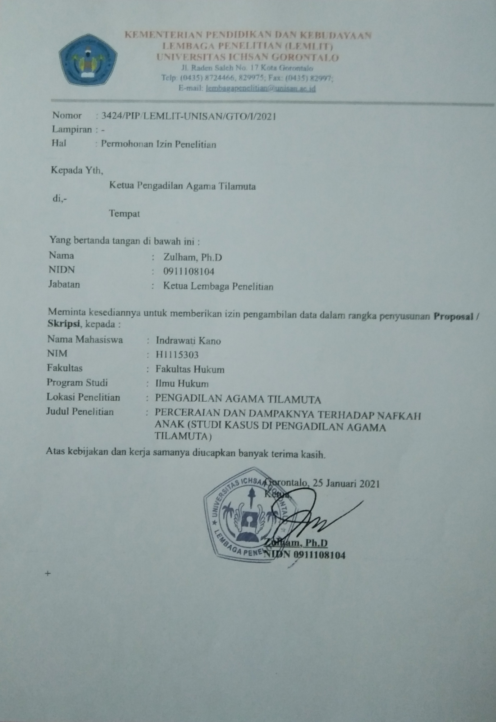

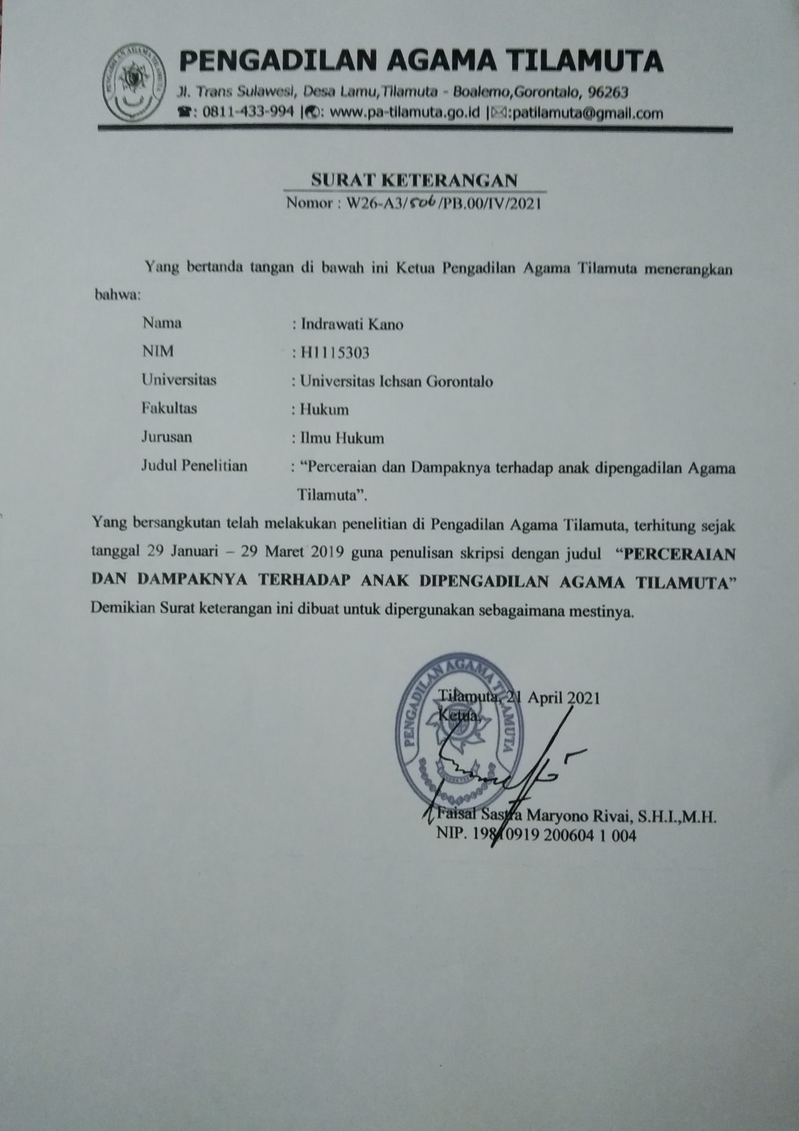

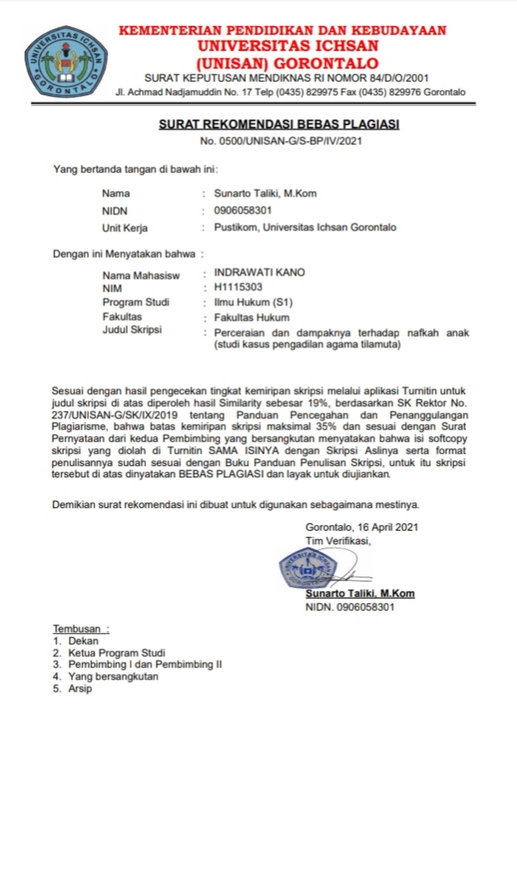
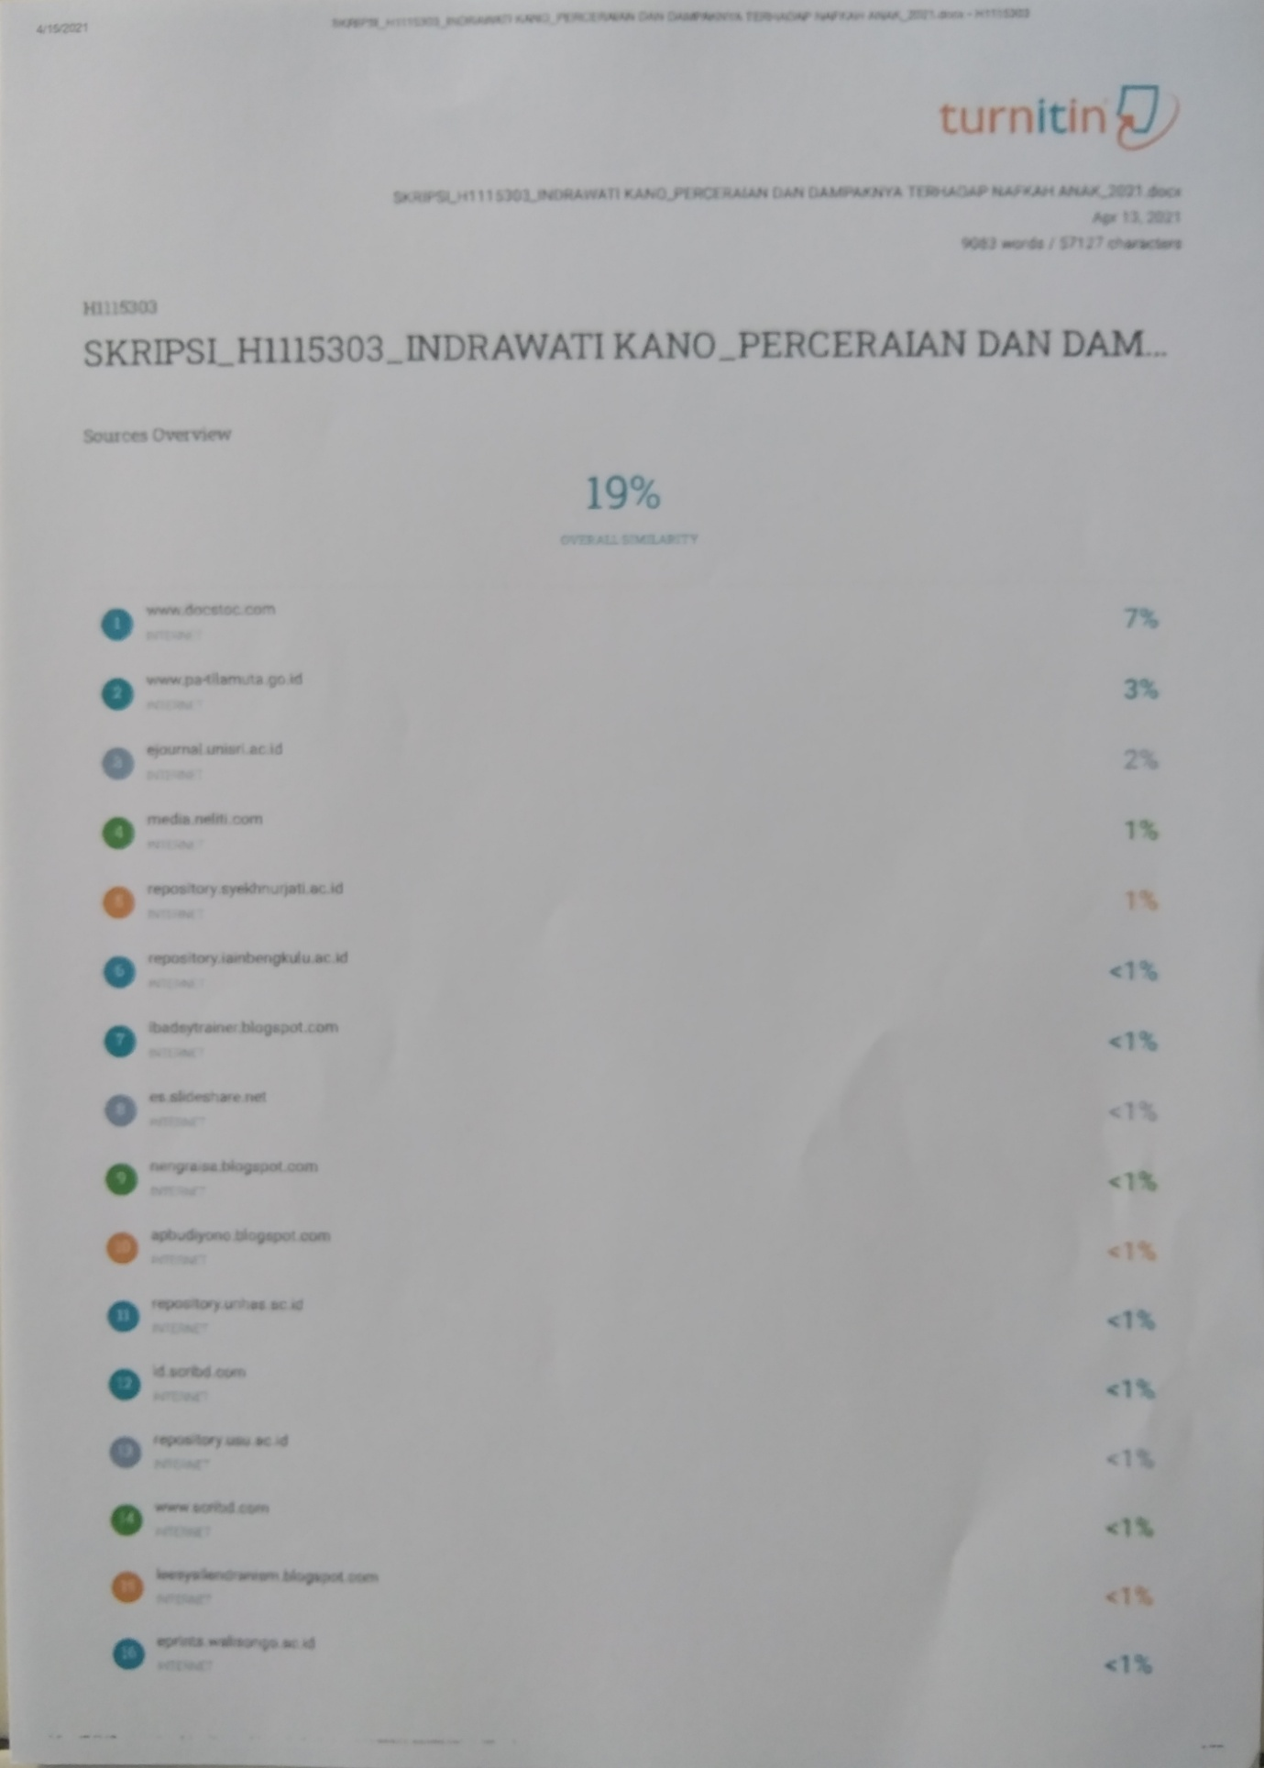

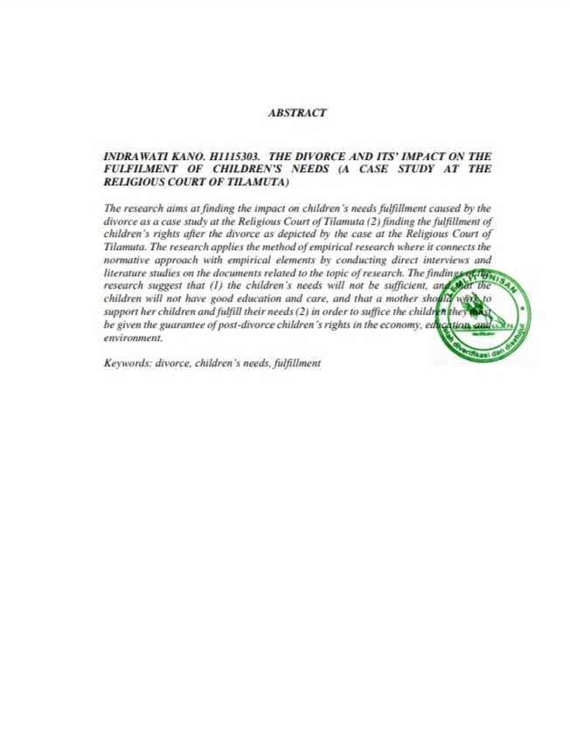

RIWAYAT HIDUP
Pas Foto

(3 x 4)
Nama : Indrawati Kano
NIM : H11.153.03
Fakultas : Hukum
Program Studi : Ilmu Hukum
Tempat Tanggal Lahir : Tilamuta, 26 Agustus 1994
Nama Orang Tua
- Ayah : Udin Kano
- Ibu : Hadidjah Hunowu
Saudara :
- Kakak : Iskandar Kano
- Adik : Apris Kano
Riwayat Pendidikan :
No | Tahun | Jenjang | Tempat | KET
1  2  3  4 | 2002-2008  2008-2011  20011-20014  2016-2020 | SDN O4  MTS N. Tilamuta  SMAN Tilamuta  Fak. Hukum | TILAMUTA  TILAMUTA  TILAMUTA  Universitas ichsan Gorontalo | BERIJAZAH  BERIJAZAH  BERIJAZAH  -

Undang-Undang Nomor 16 Tahun 2019
Mislan, 2014, Psikolog Anak Akibat Perceraian Orang Tua, Purworejo, Hal 20
W.J.S Poerdarminta, 1994, Kamus Besar Bahasa Indonesia, Balai Pustaka.
S.H Tjitrosudibio R. 1995,Kitab Undang-Undang Hukum Perdata
Ahmad Rofik, 1997, Hukum Islam di Indonesia, Hal 8.
K. Wanjik Saleh, 2000, Hukum Perkawinan Indonesia, Jakarta, Sinar Grafika, Hal 17.
W.J.S Poerdarminta, Op.cit
S.H Tjitrosudibio R. Op.cit
Ahmad Rofik, 1997, Op cit, Hal 8.
K. Wanjik Saleh, Op cit Hal 17.
Ramuyo, Mohd, Idris, 1996, Hukum Perkawinan Islam, Jakarta, Sinar Grafika, Hal 12.
Ahmad Tholabi Kharlie, 2013, Hukum Keluarga Indonesia, Jakarta Timur, Sinar Grafika, Hal 8.
Darwin, 1997, Hukum Anak Indonesia, Bandung, PT Citra Aditya Bakti, Hal 12.
Ibid
Ibid, Hal 12
Ibid, Hal 12
Ali, 2015, Pengertian Moral Menurut Pakar, Jakarta, Sinar Grafika, Hal 10.
IbidHal 12
Mislan, Op cit, Hal 25.
Ahmad Rofik, 1997, Op cit, Hal 8.

